1. 目的

依據篩選後的Primary Word規劃所需class、attribute、operation

1. 注意事項
   * 1. 存取範圍
     2. 屬性名稱
     3. 所屬類別
     4. 數量
     5. 傳入參數
     6. 回傳參數
     7. 巢狀類別(只有這個類別需要使用)[private class XXX{}]
2. 圖片說明
   * 1. 修飾符

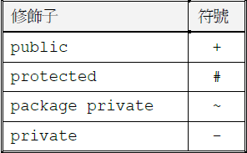

* + 1. 靜態類別以底線標示(private static char DIVIDE=”/”)



* + 1. Extends & implement & abstract

Interface : 以圓圈表示，以虛線連結

Extends : 實線+空心三角

Abstract : 以stereotype標示

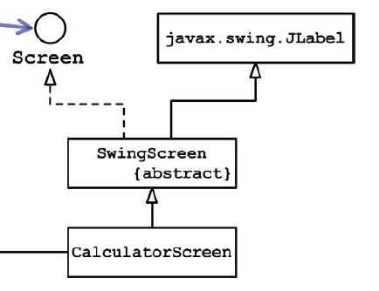

* + 1. Operation

傳入參數、型別: [參數名稱:型別]

回傳型別: [:型別]



* + 1. 結合

CalculatorGUI調用Calculator



可用stereotype標示

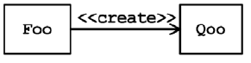

* + 1. 聚合(一定要有 | 單向依賴)

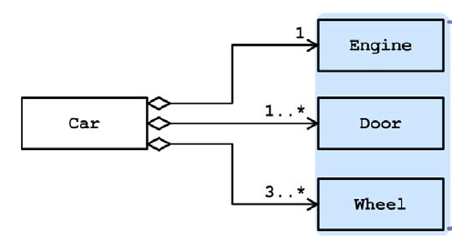

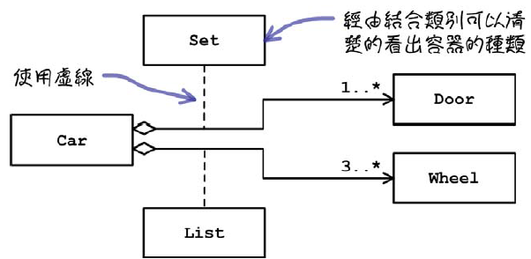

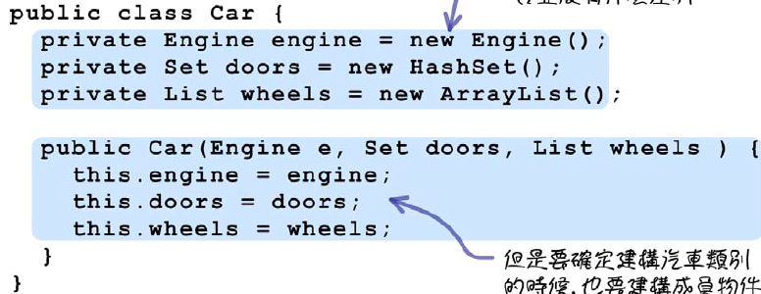

* + 1. 組合(雙向依賴)

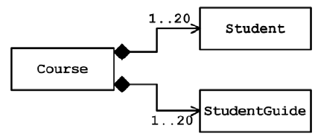

* + 1. 巢狀類別

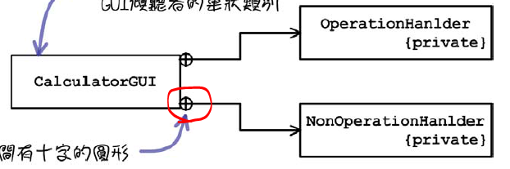

1. 範例



